Я пойду, пойду, младёшенька
(хороводная, приуроченная к свадьбе, когда начиналось торжество)

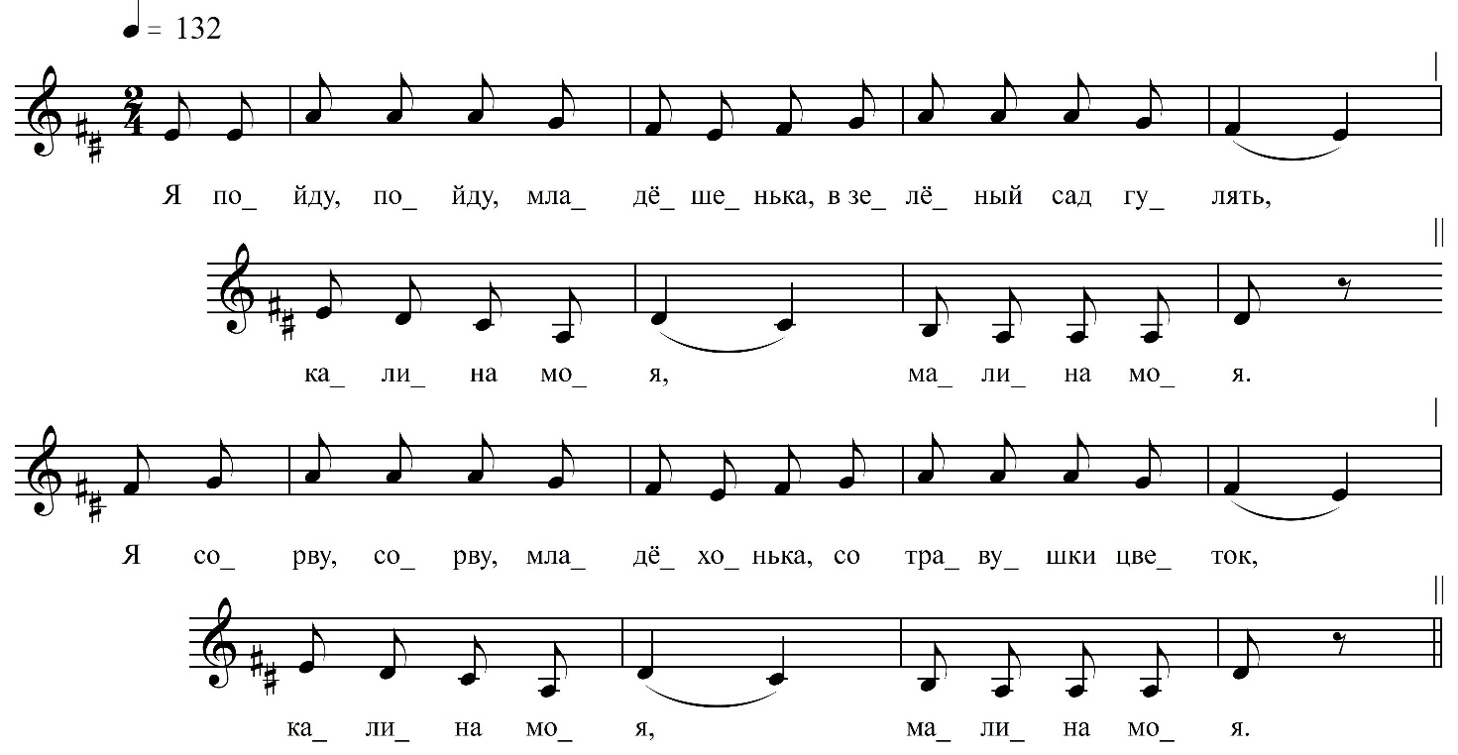
Я пойду, пойду, младёшенька,  В зелёный сад гулять,  Калина моя, малина моя.  Я сорву, сорву, младёхонька,  Со травушки цветок.  Калина моя, малина моя.  Завяжу я тот цветок  В гарнитуровый платок.  Калина моя, малина моя.  В гарнитуровой платок,  Во немецкой узелок,  Калина моя, малина моя.  Не рости, цветок, не вяне,  У милова сердце ное,  Калина моя, малина моя.  У мила́ дружка,  У Василья-молодца,  Калина моя, малина моя.  У Василья-молодца,  У Петровича,  Калина моя, малина моя. | […] выходила,  Чёрну шляпу выносила,  Калина моя, малина моя.  […] стряхывала,  Путь указывала,  Калина моя, малина моя.  Ты поедешь, мой милый,  Не оглядывайся,  Калина моя, малина моя.  На хороших, на пригожих  Не осматривайся,  Калина моя, малина моя.  С ума сведу,  Сердце высушу.  Калина моя, малина моя.  Сердце высуша,  Живот выкруша,  Калина моя, малина моя.  Я пойду, пойду, младёхонька,  В зелёный сад гулять,  Калина моя, малина моя.

ФНОЦ СПбГИК, ВхI-а.7/17
Запись (?).06.1974
д. Вындин Остров Вындиноостровского с/п Волховского р-на Ленинградской обл.
Инф. Матюнина Ольга Алексеевна (1914)

